2018年3月2９日
メディアご担当者
報道ご担当者 各位

全車ペット同乗OKのキャンピングカーレンタル大手『東京C.R.C.』
「横浜青葉台 犬猫譲渡会」に1日限定で人気車両を展示！
『キャンピングカーをレンタルしてペット同伴旅行の魅力』を提案

株式会社ファインシード（本社：東京都渋谷区、代表取締役社長：頼定 誠）と「東京キャンピングカーレンタルセンター（東京C.R.C.）」<https://tokyo-crc.com>は、3月30日（金）より開催される「横浜青葉台 犬猫譲渡会」に出展する事をお知らせ致します。



■3/30（金）限定！ペットとおでかけのできるキャンピングカーを展示！
2018/3/30（金）～4/1（日）の3日間で「横浜青葉台 犬猫譲渡会」を開催。一頭でも多くの保護動物たちに新しい家族が見つかることを目的に譲渡会を実施します。ワンちゃんやネコちゃんを飼いたい、飼おうか迷っている方！ショップ以外にもペットとの出会いの場があります。ぜひ一度お越しください。また、3/30（金）限定で東京キャンピングカーレンタルセンター（東京C.R.C.）も出展。東京キャンピングカーレンタルセンター（東京C.R.C.）では、ペットとおでかけをテーマにキャンピングカーでの旅行の魅力をご紹介します。実際にキャンピングカーを1台展示するので、お立ち寄りの際にはぜひご覧ください。

【開催概要】
イベント名： 横浜青葉台 犬猫譲渡会
会期 ： 2018年3月30日(金)～2018年4月1日(日) 11:00-17:00
会場 ： 横浜市青葉区みたけ台15-19
入場料 ： 無料
参加頭数 ： 犬6頭、猫6頭（犬猫共に雑種）
その他 ： 譲渡条件あり・会場で確認願います
＜展示車両カムロードベースキャブコン「ヴォーンR2B」＞
キャンピングカーの王道、人気のカムロードベースのキャブコンタイプ。後部に二段ベッドを配置し、「寝る」ということにこだわった「ヴォーンR2B」は、ファミリーのご利用でもゆったりと車中泊が楽しめます。無垢の木材をふんだんに使用した、明るくおしゃれなインテリアには最大6人までの就寝が可能！荷物がたくさん積めるよう、ベッド下は大きな収納スペース、ボディサイドにも外部収納庫を完備。ヴォーンR2Bにはご家族が便利でゆったり過ごせるアイデアがいっぱい詰まっています！
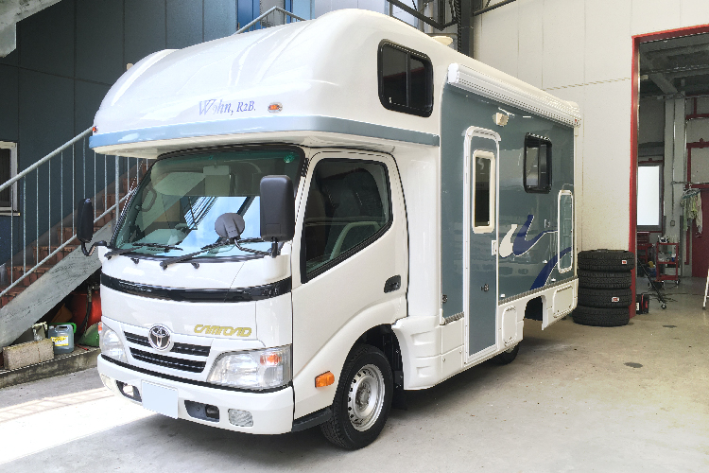

キャンピングカー車種一覧
URL：http://tokyo-crc.com/car-list
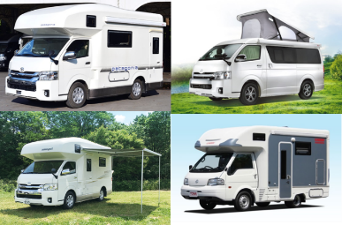

【キャンピングカーのご予約・詳細はこちらから】
東京キャンピングカーレンタルセンター（東京C.R.C.）
URL： http://tokyo-crc.com/
メール：contact＠tokyo-crc.com
電話： 03-6450-5816
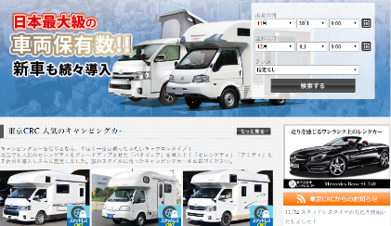
都内近郊からもアクセスの良い恵比寿で発着が可能な他、二子玉川、明大前、川崎（神奈川）・草加（埼玉）ガレージでもレンタル・返却ができます。

名 称 ： 株式会社ファインシード
所在地 ： 〒150‐0011東京都渋谷区東3-24-2恵比寿STビル2階
代 表 ： 代表取締役社長 頼定 誠
ＵＲＬ ： http://www.fineseed.net/
本リリースに関するお問い合わせはこちらまで
株式会社ファインシード
キャンピングカーレンタル事業担当：吉田 contact@fineseed.net
TEL：03-5766-1770 Fax：03-5766-1780
http://www.fineseed.net/

